**提高医用电子技术教学效果探索**

**李强，吕俊峰，章庆勇，罗莹，秦学姣**

**(新疆医科大学厚博学院，新疆 克拉玛依市 834000)**

**摘要：**针对医用电子技术课程特点，从教师集体备课、教学方式、过程性评价等三个方面对课程改革进行了探索性研究，通过探索提出了提高教学效果方法。

**关键词**：电子技术；教学效果；集体备课；过程性评价

医用电子技术是我校医学影像专业基础课，使用教材是鲁雯主编的第4版《医用电子学基础》，该教材最大的特点是包含内容较多，课程既包含模拟电子技术内容，又包含数字电子技术内容，还有部分内容属于电工学。对于我校影像专业学生前期课程并没有接触过电子电路课程，因此学习起来较为困难，学生期末成绩合格率较低。为了提高教学效果和课程通过率，现对课程教学作了以下几个方面的探索研究。

1. **做好教师集体备课**

集体备课是提高教学效果的有效手段，也是教师间互相学习、分享经验的活动。规范化要求及内容对于做好集体备课尤为重要，经几位老师讨论确定了集体备课内容及要求如下：（1）教师通过研读教材、教辅资料，总结出教材、教辅的优缺点，优先选择学生易接受的教材、教辅讲解。如在集成运算放大器中，我校所选择的教材对运算放大器加反馈后的分析不够清晰，而清华大学主编的《模拟电子技术基础》对运算放大器加反馈后的讲解更为清晰，所以在讲解本章时，可以将参考教材中的内容加到教学内容中，以便于提高学生的理解力。（2）检查教材内容有无错误，发现错误教师讨论确认后，在授课过程中让学生更正。如加减运算放大器中图5-7存在不当之处[1]，一般*i*+和*i*-表示同相和反相输入端电流，而图中标在其他位置，容易干扰到学生的理解，所以在讲授过程中可以让学生改为*i*1和*i*2。（3）深刻解读教学大纲，把握课程的重难点，识别掌握内容、熟悉内容、了解内容，在教学过程中要合理分配授课时间。如正弦波振荡器这一章中，重点内容：RC正弦波振荡器和晶体正弦波振荡器，难点内容：各类振荡器的区别和工作原理。掌握内容：自激振荡的基本原理、石英晶体的结构和电特性，占总课时的60%；熟悉内容：RC、LC和晶体正弦波振荡器及其电路，占总课时的30%；了解内容：振荡器的应用，占总课时的10%。（4）集体备课过程中，教师要讲出难点内容、重点内容该如何讲解。涉及到比较复杂的公式、定理，要通过查阅文献，看是否能对其进行化简。如在讲积分运算放大器时，教材中利用虚地条件*u*+=*u*-=0，得出了*u*c= -*u*o，大多数学生对这一结果无法理解，如果我们画出等效电路，再利用KVL定律推导出*u*c=-*u*o，这样学生就很容易理解了。（5）教师要定期查阅最新文献，给学生讲授电子学在医学上的最新研究，增加学生的学习兴趣。

1. **灵活应用教学方式**

（1）多媒体教学和传统教学相结合的方式[2]。多媒体教学能够有效提高教学效率，但由于医用电子技术课程部分公式推导复杂，还需要画电路及输出波形等，因此，为提高学生的理解力，大部分课程采取多媒体教学，小部分公式推导复杂、需要画电路的章节安排板书形式教学。如在讲基本共射极放大电路分析时，要画出微变等效电路、推导电压放大倍数、输入输出电阻，采取板书的形式更容易让学生理解。

（2）理论讲授加实验验证的方式。目前的教学模式是理论课讲授完后，再去实验室做实验，这种模式容易产生知识遗忘，不利于学生对新知识的理解。因此对于一些可以做实验的章节，可将理论课放在实验室讲解，讲完电路结构后指导学生接线，通过动手实验有助于提高学生对电路结构、原理理解力。

（3）理论讲授和实验仿真相结合的方式。在授课过程中，由于实验室条件有限，部分电路无法做实验的，但可以采用Multisim软件仿真实现同样的效果。Multisim是一个原理电路设计、电路功能测试的虚拟电路仿真软件，一个虚拟电子实验室。如在讲文氏桥式RC振荡器时，在讲完电路的结构及原理后，还是有部分学生会怀疑这样一个电路是否能产生正弦波？如果老师通过Multisim连接好电路（如图1（a）所示），点击仿真按钮，再点击XSC1仿真示波器，在窗口可以看到一个动态的波形（如图1（b）所示）。在实验仿真后，教师再次引导学生分析原理图，这时学生就容易理解了。

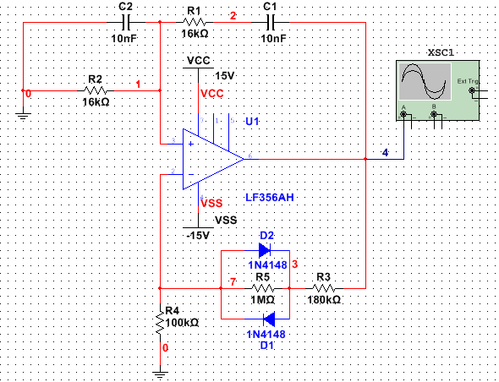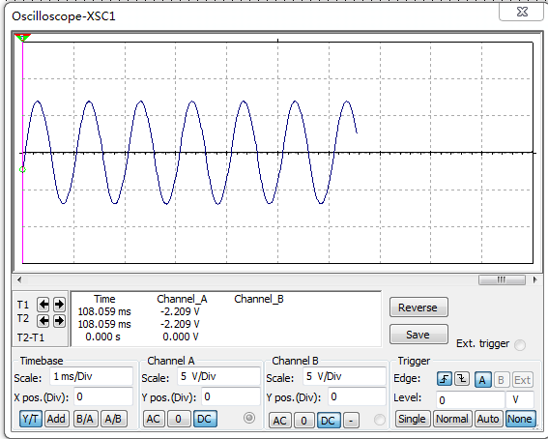

(b)

(a)

图1

1. **注重过程性评价**

为了提高学生的学习积极性，在考核过程中不再采用期末成绩决定最终学科成绩，增加对学生的过程性评价。过程性评价具体操作方案如下：（1）课堂表现包括出勤率、课堂纪律、课堂主动性、课堂提问等，借助“雨课堂”和传统的提问方式进行课堂提问，并对学生的回答作出客观评价，将学生综合情况分成A、B、C、D、E五个等级，占总成绩的20%；（2）期中考核，在学期中段，采取笔试的形式将前半个学期讲授的全部内容对学生进行及时考核，考核结果在后续教学中及时反馈，查漏补缺，占总成绩的20%；（3）学习记录，严格要求学生进行课前预习、课后复习，可以通过阅读教材、阅读课件、看慕课等方式进行学习，学习的同时记录自己学习的内容，占总成绩的10%；（4）期末考核，期末采取闭卷考核方式，占总成绩的50%。

1. **总结**

综上所述，从教师集体备课、教学方式、过程性评价等三个方面对课程改革进行了探索性研究，通过探索提出了提高教学效果方法：规范化教师集体备课，灵活应用教学方案，注重过程性评价。

**参考文献**

[1] 鲁雯, 郭明霞. 医用电子学基础. 人民卫生出版社, 2016,116-120.

[2] 陈立波, 童家明, 吴运平. 医用电子学教学改革的实践与探索[J]. 中国医学教育技术, 2004, 18(4):222-224.